Gleitschiene G-SR EMF XEA

dormakaba

Eigenschaften

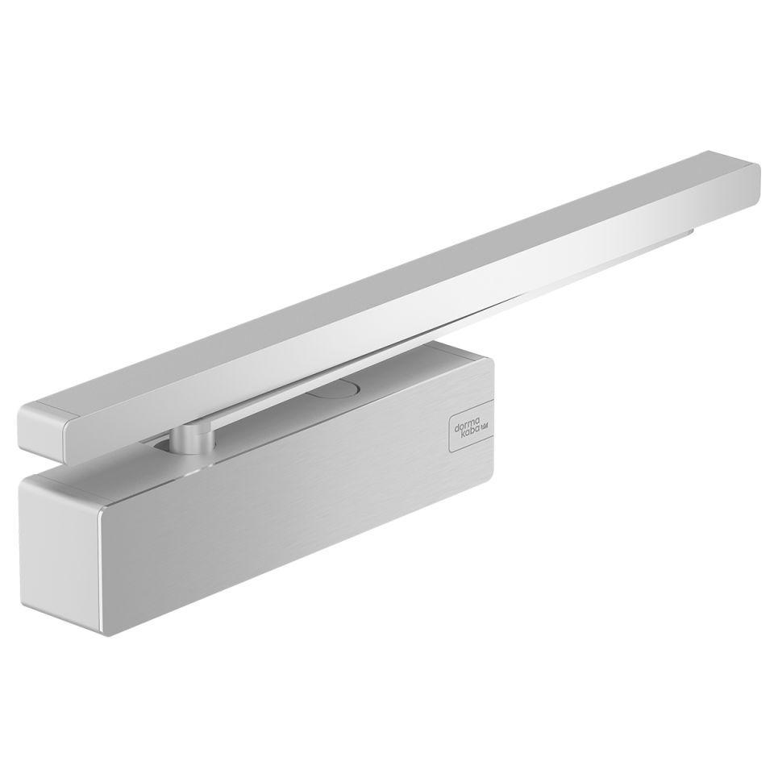

HAN:

G-SR EMF XEA

Art Türschließer

Gleitschienentürschließer

Bauart Beschlag

Drehtürbeschlag

Fluchtweg

geeignet für Flucht- und Rettungsweg

Werkstoff

Aluminium, Zink

Breite (mm)

3.051,00

Höhe (mm)

30,00

Tiefe (mm)

34,00

Ausführung Arm

Gleitschiene

Feuerwiderstandsfähigkeit nach EN 1634-1

1 geeignet für Brandschutztüren

Betriebsspannung (V)

24,00

Schließkraft nach EN

1,00 - 6,00

Auslösemoment

einstellbar

Einschaltdauer

100% ED

Leistungsaufnahme EMF 1 in [W]

1.4

Leistungsaufnahme EMF 2 in [W]

2.8